**Технологическая карта занятия внеурочной деятельности**

**«Удивительный мир книг»**

**в 1 б, 1 в классах**

**Учителя:** Гаврилова Ирина Владимировна, Горбунова Марина Александровна, учителя начальных классов МБОУ «Промышленновская СОШ №56» пгт. Промышленная, Кемеровской области

**Тема: «**Литературная гостиная по творчеству С. Михалкова»

**Цель:** формирование представлений о творчестве С. Михалкова; создание условий для раскрытия творческого потенциала детей.

**Планируемые результаты**

**Личностные:**

- умение ценить и принимать базовые ценности: «добро», «семья», «друзья»;

- умение применять полученные знания в собственной художественно – творческой деятельности;

- формирование интереса к учению.

**Метапредметные:**

***Регулятивные УУД:***

- формулировать цель занятия после обсуждения с учителем;

- определять степень успешности выполнения своей работы и работы других;

***Познавательные УУД:***

- развивать умения предполагать, какая информация нужна для решения учебной задачи;

- делать выводы на основе анализа объектов;

***Коммуникативные УУД:***

- развивать умения слушать и понимать других;

- оформлять свои мысли в устной форме, высказывать свою точку зрения;

**Межпредметные связи:** изобразительное искусство, литературное чтение, музыка.

**Ресурсы:**

- основные: выставка книг С. Михалкова, детские рисунки.

- дополнительные: компьютер, интерактивная доска, презентация в программе PowerPoint, музыка.

**Организация пространства:**

фронтальная, индивидуальная, групповая.

|  |  |  |  |
| --- | --- | --- | --- |
| **Этапы проведения**  **занятия** | **Деятельность**  **учителя** | **Деятельность**  **учеников** | **Формирование УУД** |
| **I.Актуализация знаний** | - Послушайте стихотворения в исполнении ребят.  - Сформулируйте тему занятия. (Слайд 1) | Ребята читают следующие стихотворения:  «Мой щенок»  «Прививка»  «Чистописание»  «Дядя Стёпа»  «Мы с приятелем вдвоём»  «Рисунок»  - Творчество  С.В. Михалкова. | Регулятивные:  - формулировать темы занятия после обсуждения с учителем.  Коммуникативные:  - оформление своих мыслей в устной речи. |
| **II. Формулирование проблемы, планирование деятельности** | - Ребята, как вы думаете, почему сегодня наше занятие мы посвятили творчеству С. Михалкова?  - Да, сегодня мы будем говорить о творчестве Сергея Михалкова. Наверное, нет у нас в стране ни одного человека, который бы не знал произведения этого поэта. За свою долгую жизнь (96 лет) Сергей Владимирович создал много произведений для взрослых и детей.  Оглядываясь на свой пройденный творческий путь, С.В. Михалков сам себе задавал вопрос: «Ради чего я живу? Что для меня важнее всего?» И сам себе ответил: «Ощущение жизни. Ощущение того, что ты нужен людям». | - В марте исполняется 105 лет со дня рождения поэта. | Регулятивные:  **-** умение формулировать проблему, цель деятельности;  - умение составлять план решения учебной проблемы.  Коммуникативные:  - оформление своих мыслей в устной речи. |
| **III. Открытие новых знаний и развитие умений применять знания** | - Кто же он такой, Сергей Михалков, наш любимый детский поэт?  - Его творчество очень многогранно. Он писал в разных жанрах. Начнём наше путешествие с самого маленького жанра – загадки (Слайд 3)  - Молодцы!  - Многие стихи Михалкова можно исполнить в виде частушек. Давайте послушаем (Слайд 4)  - Конечно, больше всего С. Михалков написал стихотворений для детей. Герои его стихотворений – это дети, которые очень похожи на вас. Поэт как будто перевоплощается в детей. Он чувствовал, о чём они мечтают, переживают. Вот несколько стихотворений в исполнении ваших друзей, в которых вы может быть узнаете себя.  - Но не только стихи писал Михалков. По совету своего старшего друга С. Я. Маршака, Михалков попробовал себя в жанре басни. Послушайте и убедитесь сами (Слайд 6)  Сергей Михалков пробовал себя в жанре детской кинофантастики, писал сценарии для фильмов, пьес для театров. Сейчас ребята проявят свой талант и актёрское мастерство.  - Сегодня мы в нашей литературной гостиной очень много говорили о Сергее Михалкове. Как будто с ним побеседовали. Наша литературная гостиная завершается, но не заканчивается дружба с Сергеем Владимировичем и с его книгами, которые согреты его добром, юмором. Продолжайте читать его произведения, обогащайте свой духовный мир. | Ребята рассказывают биографию писателя, опираясь на слайды (Слайд 2 )  - С. В. Михалков родился 13 марта 1913 года в Москве в культурной, образованной семье. Отец Владимир Александрович Михалков имел юридическое образование, был учёным.  Его мать Ольга Михайловна была учительницей. В семье Михалковых очень любили читать, в их доме было очень много книг. Маленький Серёжа уже в 9 лет начал писать стихи, но первые стихи он никому не показывал, а прятал их в шкатулке. Первые стихотворения Михалкова были опубликованы, когда ему было 15 лет. Летом 1941 года Михалков выехал на фронт и стал писателем – корреспондентом. В это время для детей он не писал. Его стихотворения о Родине, о подвигах солдат. Был ранен. После войны Михалков продолжает литературную деятельность. Гимн нашей страны также написал Сергей Михалков. Умер 27 августа 2009 года. Сергея Владимировича очень ценят в нашей стране. Он имеет много наград. Но самая дорогая награда – это любовь его читателей.  Группа ребят загадывают загадки:  - Важно по двору ходил  С острым клювом крокодил,  Головой весь день мотал,  Что – то громко бормотал.  Только это, верно был  Никакой не крокодил.  У индюшек лучший друг,  Угадайте кто? (индюк)  - С индюком случилось чудо –  Превратился он в верблюда!  Стал он лаять и рычать,  По земле хвостом стучать.  Я запутался, однако,  Он верблюд или…Кто? (собака)  - Не зовут собаку Шавкой,  И не спит она под лавкой,  А глядит она в окошко  И мяукает, как…Кто? (кошка)  - А теперь давайте с вами  В лес поедем за грибами.  Посмотрите – ка, ребята,  Тут – лисички, там – опята,  Ну, а это, на полянке,  Ядовитые…Что? (поганки)  - Но поганки захотели  Стать полезными грибами  И пошли на кухню сами  И сказали: - Как хотите,  Хоть зажарьте, хоть сварите,-  Обожаем поваров!  Ненавидим …Кого?  Ребята исполняют частушки «Постирушки»  - Таня с Маней – две подружки  Любят в «классики» играть,  А у Нади постирушки:  Ей бы только постирать!  - Чуть платочек замарает -  Уж она его стирает.  Все на речку загорать,  А она туда – стирать.  - И стирает, и стирает,  Полоскает, оттирает,  Отжимает двадцать раз.  Мокрых тряпок полон таз!  - На передничках от стирки  Появились даже дырки.  Новый бабушкин платок  Целый день в корыте мок.  - Почему бабуся плачет,  Порошок стиральный прячет?  Стоит мыло не убрать –  Внучка примется стирать.  -Если спросите у Нади:  - Что купить тебе, дружок?-  Вам ответит: - Утюжок!  - Я ещё таких девчушек  В мыльной пене до локтей,  Хлопотушек – «постирушек»,  Не встречал среди детей!  Ребята читают стихотворения (Слайд 5)  «36,5»  «Недотёпа»  «Модное платье»  «Финтифлюшки»  Ученик читает басню «Заяц и черепаха»  Ребята показывают сценку «Про девочку, которая не хотела кушать» (Слайд 7) | Познавательные:  - извлечение информации из текста;  - предположение, какая информация нужна для решения учебной задачи;  Коммуникативные:  - развивать умение слушать и понимать других,  -оформлять свои мысли в устной форме.  Познавательные:  - извлечение информации из текста;  - делать выводы на основе анализа объектов.  Познавательные:  - извлечение информации из текста;  - делать выводы на основе анализа объектов.  ***Коммуникативные УУД:***  - развивать умения слушать и понимать других;  - оформлять свои мысли в устной форме, высказывать свою точку зрения. |
| **IV. Рефлексия** | Приём «Ладошки» (Слайд 8) | Учащиеся выбирают ладошку определённого цвета, исходя из впечатлений от занятия и прикрепляют на доску в виде солнышка. | Регулятивные:  - определять степень успешности выполнения своей работы и работы других. |
| **V.Итог занятия** | Итог нашего занятия предлагаем подвести исполнением песни на стихи С. Михалкова (Слайд 9) | Ребята исполняют «Песенку друзей» |  |

Приложение

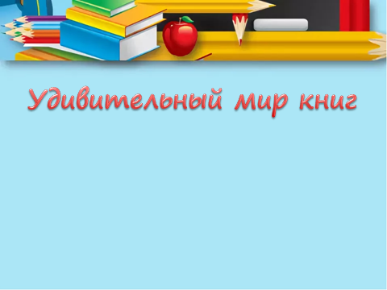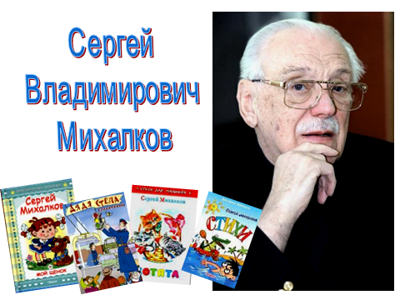

1 слайд 2 слайд

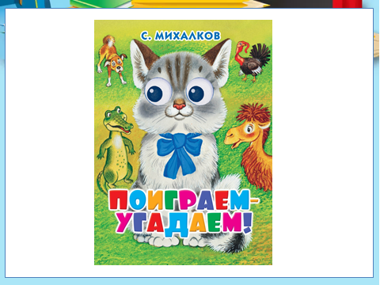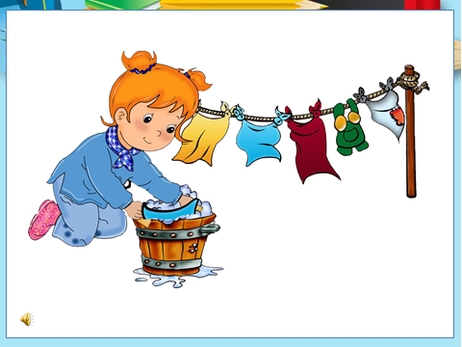

3 слайд 4 слайд

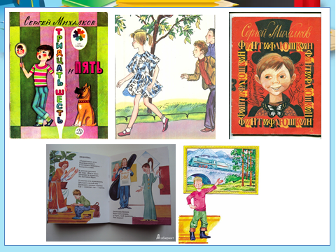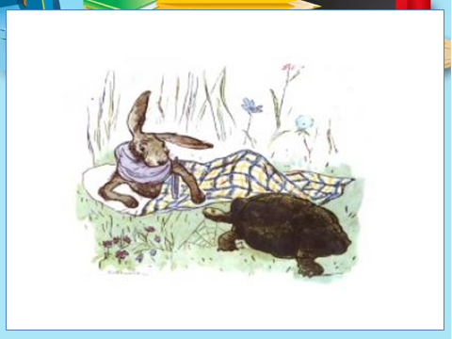

5 слайд 6 слайд

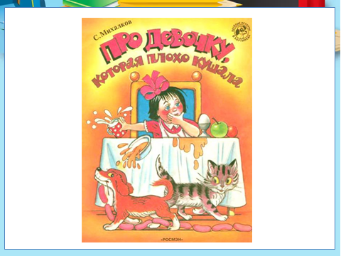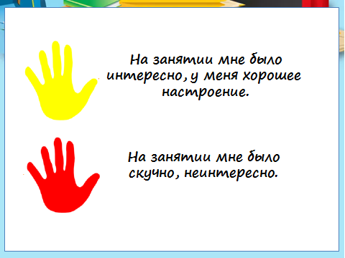

7 слайд 8 слайд

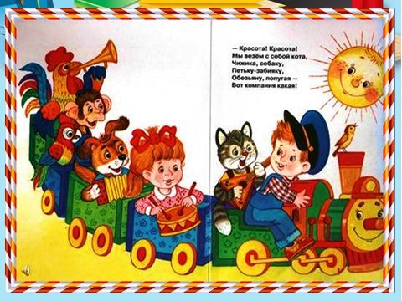

9 слайд